MAGNUM
by José Manuel Ferrero

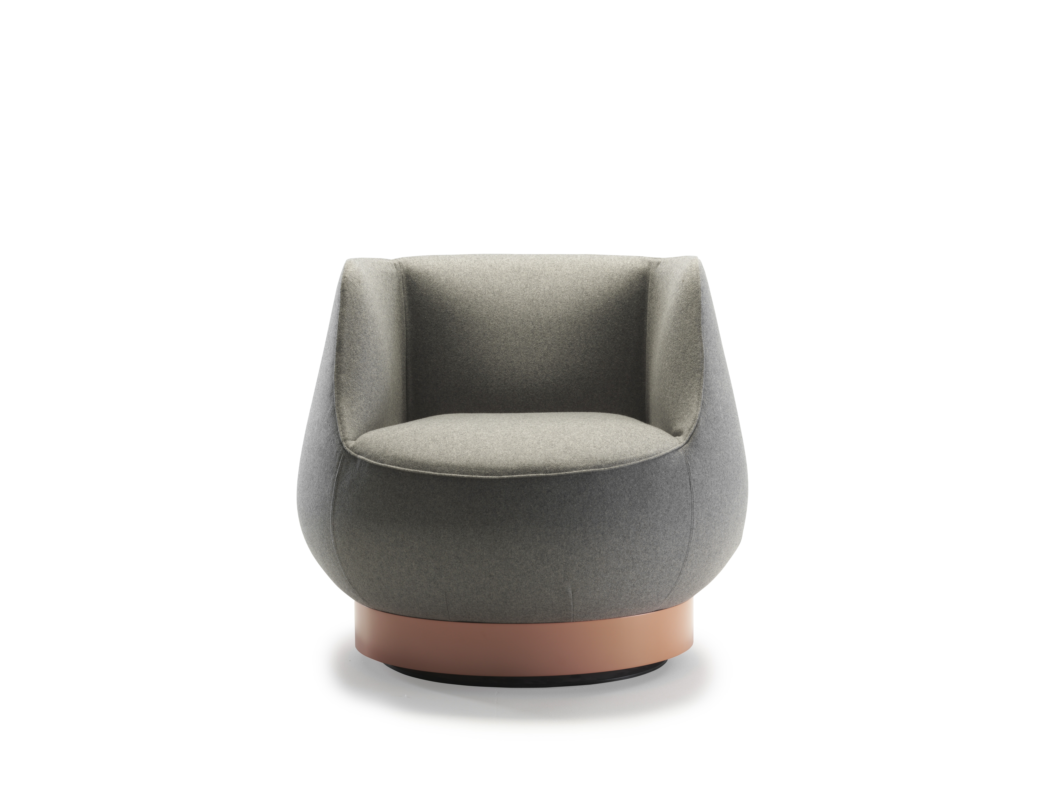
Un segno distintivo

E’ l’eleganza il segno distintivo delle sedute della collezione Magnum, disegnata dallo studio valenciano estudi{H}ac per Sancal, dal 1973 un brand di riferimento in Spagna nella produzione di divani, poltrone e complementi d’arredo. Quella di Magnum non è una eleganza astratta ma un modo di essere. E’ una collezione che trova la propria ispirazione nello stile espresso dagli iconici bicchieri da Cognac usati nei Club esclusivi dell’alta società londinese, tra il fumo di un sigaro e dotte conversazioni.

La proficua contaminazione fra cultura mediterranea e atmosfere British che connotano la progettualità di José Manuel Ferrero danno vita e una famiglia di sedute contraddistinta da forme sinuose, estremo comfort e dimensioni compatte e pertanto un elemento di arredo ideale che si inserisce negli spazi più vari e anche in quelli più esclusivi.
La sua versatilità quasi ‘mimetica’ si esprime nella grande varietà di tessili offerti e nella gamma di opzioni per le gambe, da 4 gambe a gamba centrale o a base unica, disponibili in rivestimento tessile, in legno o in metallo laccato.
L’eleganza e la sobrietà dei colori e nei tessuti si combinano con la lineare semplicità nelle forme di questa collezione, dove la citazione iniziale di un mondo di eleganza inglese dà un’impronta di stile a ognuna di queste varianti e porta il suo segno raffinato negli ambienti più diversi.

NOME : Magnum
CLIENTE: Sancal
DATA: 2018
USO: seduta da interno per spazi pubblici e privati
ISPIRAZIONE: bicchieri di Cognac
MATERIALI: tessuto, metallo laccato, legno
COLORI : personalizzabili
DIMENSIONE: 78x46x69cm
PREMI: Restaurant & Bar Design Awards per “Best Seat Collection”

C/Turia nº 7 bajo
T. +34 963 219 622
46008 Valencia. Spain
press@estudihac.com – www.estudihac.com

OGS PR and Communication
Via Koristka 3, Milano
+39 02 3450610
info@ogs.it - www.ogs.it
press.ogs.it

